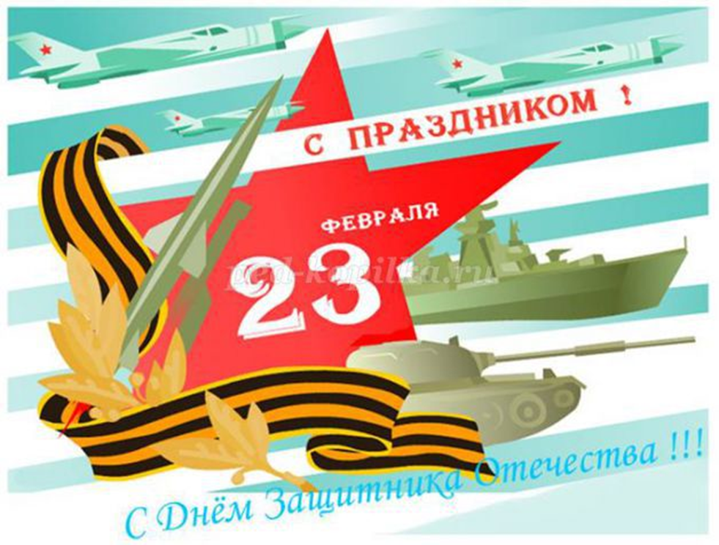

Муниципальное казенное дошкольное образовательное учреждение
Воскресенский детский сад № 4 "Рябинка"
Конспект спортивного праздника к 23 февраля
«Мы - будущие солдаты»
для детей старшей группы
выполнила: инструктор по физкультуре Шишляева Т.В.

Цель: создание эмоционально положительного настроя у детей и взрослых в процессе совместной деятельности и выполнения спортивных игр и упражнений.
Задачи: закрепить двигательные умения и навыки дошкольников;
- закрепить знания о военных профессиях, боевой технике, особых качествах мужчин, защитников Отечества;
- развивать физические качества – скорость, ловкость, быстроту, смелость, силу;
- развивать умения действовать сообща, стремиться к общему результату;

Дети выходят маршем «Служить России» с флажками, выполняют перестроения и упражнения.
Ведущий: У нашей Армии Российской
День рожденья в феврале!
Слава ей непобедимой!
Слава миру на земле!
Ведущий:
Трубы громкие поют, нашей армии…
Все дети- Салют! (флаги вверх)
Ведущий:
В космос корабли идут, нашей армии…
Все дети- Салют! (флаги вверх)
Ведущий: На планете мир и труд, нашей армии…
Все дети- Салют! Салют! Салют! (флаги вверх)
Звучит музыка Сегодня Салют собрать флажки,
Ведущий:
В этот день по всей стране звучат стихи и песни, посвященные нашей Армии.
Ребенок:
День нашей армии сегодня,
И ей уже немало лет.
Привет защитникам народа!
Российской армии Привет!
Ребенок:
Родная армия сильна,
В боях - непобедима.
На страже родины она
Стоит несокрушимо
Ребенок:
Мы любим армию свою,
Она большая сила.
Она бесстрашная в бою,
Всех недругов разбила.
Ребенок:
И песни мы о ней поём,
О доблестных походах.
Она хранит наш мирный дом,
Покой и труд народов
Исполняется песня «Наша Родина сильна»
Ведущий: Праздник – День Защитника Отечества это праздник всех мужчин, мальчиков, дедушек, братьев. В этот день мы поздравляем всех защитников Родины – будущих и настоящих. Наши мальчики – будущие защитники, когда они вырастут тоже, станут защищать Родину и нам они сейчас об этом расскажут.
Ребёнок
Все мальчишки всей страны
Быть отважными должны,
Чтоб границы охранялись,
Чтобы люди улыбались,
Чтобы не было войны!
Ребёнок
Мы пока что дошколята,
А шагаем, как солдаты.
Раз, два, раз, два!
Будем в армии служить,
Будем Родину хранить!
Чтобы было всем всегда
Хорошо на свете жить!
Ребенок
А солдатом чтобы стать,
Нужно многое узнать,
Быть проворным и умелым,
Очень ловким, сильным, смелым!
Ведущий: Да, Чтобы стать защитником Отечества, нужно быть ловким, сильным и смелым. Поэтому сегодня мы проведем с вами военные учения. В них примут участие 2 команды: команда «Летчики»: и команда «Моряки» построиться
Ведущий: Ребята, а знаете ли вы, что нужно солдату, чтобы всегда быть здоровым, и всегда в хорошем расположении духа?
Дети: заниматься спортом!
Зарядка Солдата «Будь внимательным»
Дети выполняют движения соответственно тексту под музыку «У солдата выходной».
Ведущий
Солдаты Ровно встали, подтянулись.
Руками к солнцу потянулись.
Руки в стороны, вперед.
Делай вправо поворот,
Делай влево поворот.
Приседаем и встаем,
Руками пол мы достаем.
И на месте мы шагаем,
Ноги выше поднимаем.
Солдаты, стой! Раз-два!
Вот и кончилась игра.
Ведущий
Итак, начинаем наши военные учения. У нас здесь собрались 2 команды, Команда «Летчики»: и команда «Моряки»
Командам «Летчики» и «Моряки» физкульт - привет!
Ведущий: Предлагаю считать наши соревнования открытыми. Мы думаем, вы с честью преодолеете все трудности. Хочется пожелать нашим командам успеха.
Ведущий:
На защиту Родины
В дождь и снегопад
Каждый день выходит
Доблестный солдат.
Эстафета «Бесшумные разведчики»
Участники команды должны проползти по своему тоннелю, оббежать стойку и вернуться по прямой.
Эстафета «Доставь боеприпасы»
Описание: По сигналу участники берут по кегле и бегут по «болоту» по «кочкам» к обручу - ориентиру, кладут в обруч, возвращаются к команде, передают эстафету.
Ведущий:
Меткий глаз- залог успеха,
Скажет нам солдат любой,
Чтоб желанная победа
Завершила правый бой!
Эстафета «Меткий стрелок»
Дети поочерёдно бегут к конусу, где ставится корзинка с мешочками и кидают мешочки в обруч, который расположен на расстоянии от конуса.
Ведущий:
Моряки уходят в море, охраняя берега,
Вьются флаги на линкоре: «Не пропустим мы врага!»
Ведущий:
Мы с вами прибыли в военно-морской флот. На морях несут службу моряки, это очень весёлые ребята. А чем мы хуже? Можем на палубе танец станцевать. Слушай мою команду! В колонны становись!
Танец « Бескозырка белая » участвуют все дети.
Ведущий:
Мы сегодня все пилоты,
Начинаем мы полеты.
Облака под солнцем тают,
В путь далекий приглашают.
Эстафета «Военный лётчик» (2 конуса, 2 обруча)
(тренировочный вылет с дозаправкой в воздухе)
Описание: По команде первые участники бегут по прямой взлетной полосе. Добежав до конуса, делают присед на одно колено, имитирует «дозаправку самолёта». Выигрывает команда, которая первая закончит дистанцию.
Эстафета «Минное поле»
Перед каждым участником — «минное поле» 3 кегли Участникам предстоит пробежать, не задев «мины» змейкой и вернуться назад.
Ведущий: Нужен отдых и солдату, Чтобы книгу почитать. Ну, а будущим солдатам. Предлагаю станцевать.
«Парная пляска»
Ведущий: Наши мальчики и девочки прошли военные учения и доказали нам, что смогут встать на защиту Родины в трудную минуту, и вам вручаются медали.
Девочка
Мы отличные девчонки,
И красивы, и умны.
Поздравляем вас, мальчишки,
С днём Защитника страны!
Девочки дарят подарки мальчикам
Ведущий:
Вот праздник подошел к концу,
И все считают дети,
Что мир отважному бойцу
Нужней всего на свете!
От всей души мы благодарны отважным Российским воинам за их ратный труд и верность Отечеству.
Марш. Дети уходят.

